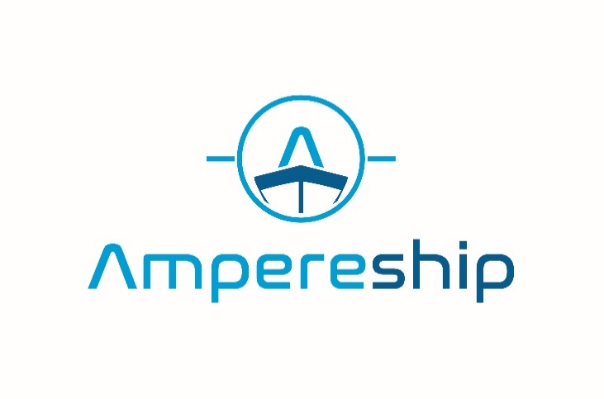

Presse-Information

Ostseestaal/Ampereship bauen neue vollelektrische Fähre für Helgoland

Stralsunder Firmen nehmen Bau von 23. Elektro-Solar-Schiff in Auftrag

**Stralsund**, Januar 2025 – Die Stralsunder Ostseestaal GmbH & Co. KG ist von der Hafenprojektgesellschaft Helgoland mbH mit der Entwicklung und dem Bau einer vollelektrischen Fähre beauftragt worden. Die sogenannte Dünenfähre wird künftig die deutsche Nordsee-Insel Helgoland mit der Nebeninsel Düne verbinden. Sie löst die seit 1997 auf der rund einen Kilometer langen Route verkehrende Fähre „Witte Kliff“ ab, die mit konventionellem Schiffstreibstoff betrieben wird. Die neue Elektro-Solar-Fähre wird 15,2 Meter lang und 5,6 Meter breit sein und Platz für 95 Passagiere bieten.

Gebaut wird die neue emissionsfreie und vollelektrische Fähre von Ostseestaal und der Schwesterfirma Ampereship. „Mit der Fähre für Helgoland verwirklichen wir ein weiteres Projekt zum Einsatz von emissionsfreien Elektro-Solar-Schiffen an der deutschen Küste“, sagt Dirk Zademack, General Manager von Ampereship. Die Stralsunder Unternehmen haben in den zurückliegenden Jahren sehr verschieden konzipierte Elektro-Solar-Fähren abgeliefert, die unter anderem zwischen dem Festland und der Insel Usedom, auf der Warnow in Rostock und auf der Trave in Lübeck verkehren. Das Schiffsdesign und das Engineering der neuen Dünenfähre stammt von Ampereship. Das Schiff verfügt über eine Batteriebank mit einer Leistung von 1175 kWh und eine Antriebsleistung von 2 x 125 kW. Die Fahrtgeschwindigkeit beträgt maximal zehn Knoten.

In den letzten zwei Jahrzehnten sind Ostseestaal und Ampereship europaweit zum führenden Hersteller von Elektro-Solar-Schiffen für die berufliche Binnenschifffahrt avanciert. Beispielweise wurden zum Ende des vergangenen Jahres zwei Elektro-Solarfähren für den oberitalienischen Iseosee abgeliefert. Dabei handelt es sich um die ersten vollelektrischen Fähren in Italien. Im Verbund der Stralsunder Unternehmen Ostseestaal und Ampereship wurden bisher insgesamt 22 Elektro-Solar-Schiffe für unterschiedliche Einsatzzwecke gebaut. Mit dem Bauauftrag für die neue Dünenfähre realisieren Ostseestaal und Ampereship ihr bis dato 23. Schiffbauprojekt. Für die Fertigung der Helgoland-Fähre ist eine Bauzeit von einem Jahr eingeplant.

**Daten & Fakten zur Dünenfähre**

Länge: 15,2 Meter

Breite: 5,6 Meter

Höchstgeschwindigkeit: 10 Knoten (18,52 km/h)

Anzahl Fahrgäste: 95

Batteriekapazität: 1175 kWh

Antrieb: 2 x 125 kW

***Über Ampereship****:*

*Die Ampereship GmbH ist spezialisiert auf die Herstellung von emissionsfreien Elektro-Solar-Schiffen und -Fähren höchster Qualität. Die Werft befindet sich direkt am Strelasund in der Hansestadt Stralsund und fertigt alle Schiffe maßgeschneidert nach den Anforderungen und Vorgaben der Kunden. Bedingt durch ihr effizientes, hydrodynamisches Design und ihre Leichtbauweise können die Ablieferungen von Ampereship ausschließlich durch die Kraft der Sonne und der in den Batterien gespeicherten Energie angetrieben werden.*

*Die Produktionsstätte ermöglicht Neubauten bis zu 50 Meter Länge und 12 Meter Breite. Ampereship ist eine Schwesterfirma von Ostseestaal und Teil der CIG-Gruppe. Ostseestaal ist spezialisiert auf die Herstellung und Lieferung von passgenauen Bausätzen aus geschnittenen und dreidimensional geformten Blechen. Ostseestaal ist auf dem Weltmarkt für Schiffbau, Industrie, erneuerbare Energien und Architekturprojekte tätig und liefert schlüsselfertige Produkte.*

*www.ampereship.com*

Ampereship GmbH I An der Werft 17 I D-18439 Stralsund

Fon +49 3831 2752 0 I Fax +49 3831 2752 40 I [www.ampereship.com](http://www.ampereship.com)

**Bildtexte**

Bilder Ampereship_Helgoland_01, 02 und 03:

In die Konstruktion der neuen Dünenfähre für Helgoland flossen viele Erkenntnisse und Erfahrungen aus den bisherigen Eigenentwicklungen von Ampereship ein.

Renderings: Ampereship